Établissement :
EP3 : Exercer son activité en accueil individuel | Contrôle en cours de formation en centre de formation
NOM, prénom : | Date :

Contexte professionnel
Carole Destremaut , 45 ans, est assistante maternelle agrée indépendante depuis le 18 mai 2017 et travaille à son domicile.
Elle habite une maison à Cergy 95000, au 11 rue des fleurs. Sa maison fait 100 m² et comporte 3 chambres au rez-de-chaussée et un étage. Elle a également un jardin clôturé de 400 m2. Elle n’a pas d’animaux.
Elle vit avec Paul et ils ont 2 enfants scolarisés de 14 et 17 ans : Agnès et Arthur.
Elle a obtenu un agrément pour 4 enfants et accueille actuellement :
- Rose, 5 mois, qui commence la diversification alimentaire
- Badis, 1 an, qui commence à faire ses premiers pas.
- Sophie, 15 mois, qui présente un surpoids
- Edgar, 2 ans et demi, allergique au gluten
Carole accueille les enfants de 8h30 à 18h30 tous les jours sauf le mercredi.
Elle fréquente régulièrement le RAM de votre commune et y emmène les enfants accueillis les lundi et jeudi matin pour participer à l’animation des ateliers. Elle va régulièrement au parc et à la médiathèque qui sont accessibles de chez elle à pied.
Carole aime cuisiner et prépare tous les repas à partir de produits frais. Elle réalise le déjeuner et le goûter pour tous les enfants accueillis.
Elle entretient chaque jour son logement après le départ des enfants.

PARTIE : QUESTIONS

Pendant le temps de préparation (1h30) répondre aux questions suivantes à partir du contexte professionnel et de l’ensemble du dossier documentaire fourni.

QUESTION 1
Décrire le contexte de l’intervention en précisant :
- Le déroulement d’une journée « type » de l’arrivée du premier enfant au départ du dernier enfant
- L’entretien journalier et hebdomadaire du lieu d’accueil.

QUESTION 2
Compléter l’extrait du projet d’accueil de Sophie en annexe.

QUESTION 3
Élaborer un menu pour le déjeuner de Sophie.

À l’oral devant le jury, présenter :

- Le déroulement d’une journée « type ».
- Le menu pour le déjeuner de Sophie.

Pendant l’entretien, le jury vous interrogera sur l’ensemble des questions préparées.

Dossier documentaire :
Document 1 : Extrait d’article de « l’Aube nouvelle » 2010
Document 2 : Extrait du carnet de santé
Document 3 : Souhaits des parents
Document 4 : Les denrées contenues dans la cuisine de Carole
Document 5 : Les produits d’entretien contenus dans le placard de Carole

Annexe 1 : Extrait du projet d'accueil de Sophie.

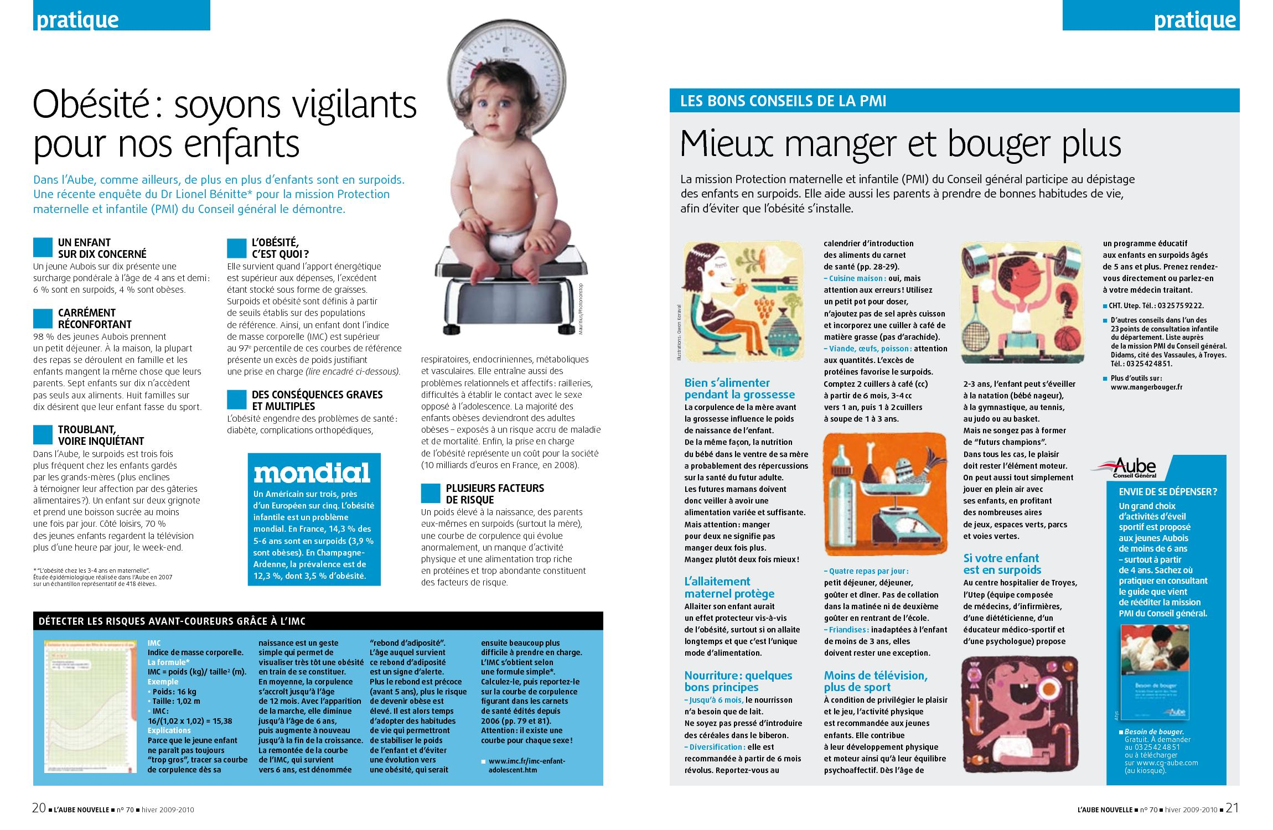
Document 1 : Extrait d’article de « l’Aube nouvelle » 2010

Document 2 : Extrait du carnet de santé : Repères d’introduction des aliments chez l’enfant de 0 à 3 ans.

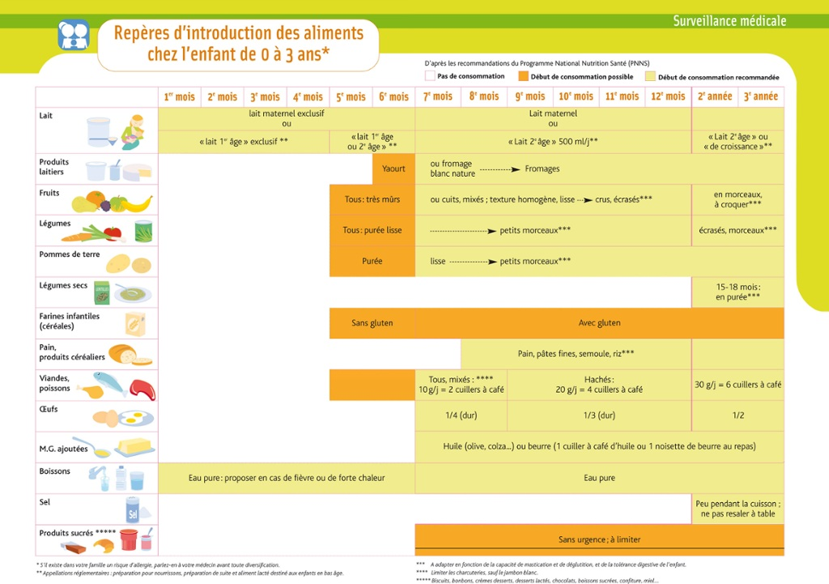

Document 3 : Souhaits des parents

 | Rose | Badis | Sophie | Edgar
Description de l’enfant | 5 mois. Petite fille éveillée et très calme | 12 mois. Petit garçon très dynamique, qui commence à faire ses premiers pas | 15 mois. Petite fille dynamique qui bouge beaucoup et touche à tout | 2 ans et demi. Edgar est un garçon très calme.
Sommeil | Dort le matin et l’après-midi. Rose a une turbulette pour dormir et dort dans un lit parapluie | Badis dort 30 min le matin et environ 2h l’après-midi.  Lit parapluie et turbulette | Sophie dort 2h30 l’après-midi dans un lit parapluie. L’endormissement est difficile (pleurs…) | Edgar fait une sieste de 1h30 à 2h l’après-midi dans un lit normal.
Repas | Commence à manger des légumes mais pas de viande.  Allaitement le matin et le soir.  Biberon de lait maternisé la journée. | Badis a très bon appétit mais n’aime pas trop les légumes verts. Il préfère les féculents. Il aime beaucoup le fromage et les yaourts. Il est gourmand. | Sophie a une alimentation diversifiée mais est en surpoids.  Privilégier les légumes. Limiter les gâteaux. Pas de sucreries | Edgar est allergique au gluten. Être très vigilant au moment des repas.
Éveil | Aime être sur le tapis d’éveil et commence à ramper. | Badis a besoin de bouger. Il aime les parcours de motricité. | Sophie a besoin de bouger. Elle aime sauter, monter, descendre… | Edgar aime les livres, faire des dessins et est très attentif au monde qui l’entoure. Pas d’écrans.
Sorties | Faire une sortie tous les jours si le temps le permet | L’emmener au parc si le temps le permet. | L’emmener au parc, au RAM et à la médiathèque. | L’emmener à la médiathèque si le temps le permet.
Doudou | Deux petits lapins rose : Un pour la maison et un pour l’assistante maternelle | Pas de doudou mais une tétine pour dormir qui reste chez l’assistante maternelle. | Sophie à une girafe rose qui reste chez l’assistante maternelle. | Edgar à un dinosaure vert comme doudou. Attention à ne pas le perdre.
Propreté | Couchées fournies par les parents. Changer régulièrement Emma. Peau fragile. A des érythèmes fessiers très rapidement | Porte des couches apportées par les parents. | Sophie porte des couches apportées par les parents mais demande à aller sur le pot. | Edgar est propre le jour mais pas à la sieste et la nuit. Couches fournies par les parents.

Document 4 : Les denrées contenues dans la cuisine de Carole

Carole a fait son marché ce week-end et a acheté pour les repas de la semaine :
Chez le boucher :
- 4 steaks hachés
- 4 blancs de poulet de 120 g chacun
- 6 tranches de jambon blanc
Chez le poissonnier :
- 300 g de dos de cabillaud
Chez le primeur :
- 1kg de haricot vert
- 500 g de clémentines
- 1 concombre
- 300g de tomates
- 1 choux fleur
- 8 carottes
- 1 salade verte
- 6 kiwis
- 8 pommes
Chez le fromager :
- 12 œufs
- 6 yaourts nature
- 1 morceau de brie de 250 g
Carole a aussi des réserves dans son placard :
- 1kg de coquillettes  - 1kg de riz blanc  - 1kg de blé  - 500 g de lentilles vertes  - Sel, poivre  - Sauce vinaigrette  - 1 pot de confiture de fraise | - 1kg de sucre en poudre  - 1kg de farine  - 200g de chocolat à cuire  - 1 boite de conserve de poires au sirop  - 1 boite de conserve de compote de fruits  - Lait UHT  - 1l d’huile de tournesol
Il lui reste dans son réfrigérateur :
- De la crème fraiche
- 1l de lait ouvert hier.
- 8 yaourts aromatisé aux fruits
- 1 sachet de 200 g de gruyère râpé
- 2 betteraves sous vides
- 1 plaquette de 250 g de beurre doux et de beurre demi-sel

Document 5 : Quelques produits d’entretien contenus dans le placard de Carole

Images de quelques produits contenus dans le placard de Carole

Extrait de l’étiquette du produit « Sanytol nettoyant désinfectant Sols et Surfaces »

Annexe 1 : Projet d’accueil de Carole DESTREMAUT pour l’enfant Sophie
I/ Présentation de l’assistante maternelle
Présentez-vous :
Je m’appelle Carole.

II/ Mon habitation
Présentez votre logement :

Nous habitons à Cergy.

III/ L’accueil
L’enfant est accueilli avec un petit sac contenant son doudou, une tenue de rechange et ce qui sera prévu au contrat. Une paire de chaussons reste à la maison afin de ne pas les oublier. Il comprend aussi un cahier de liaison qui reprend le planning des jours de présence de l'enfant et où les parents et moi-même notons les informations importantes.
Actuellement, 4 enfants sont accueillis à mon domicile :
-
-
-
-
S’adapter au rythme de chaque enfant :
L’accueil de : ……………………
L’accueil se fait du …………………. au…………………….. de………… à ……………..
Le matin, à l'arrivée de l'enfant, les parents me font part de comment va l'enfant, des éventuels soucis, maladie, sommeil... rencontrés dans la nuit ou dans le week-end.
C’est le moment d’un véritable échange avec l’assistante maternelle tout en faisant participer l’enfant. Afin que le passage de l’environnement familial à l’environnement d’accueil soit harmonieux, il est souhaitable que les parents prennent le temps de déposer l’enfant et de lui dire au revoir, à ce soir.
Si la séparation est difficile, il faut prendre le temps de le rassurer et de l’encourager sans s’éterniser.
Nous enlevons et rangeons le manteau et les chaussures et mettons les chaussons. Si les parents préfèrent le faire, il n’y a pas de souci. Ensuite, l’enfant redécouvre l’espace d’accueil, va déposer son doudou et l’éventuelle sucette dans son lit.
Lorsque l’enfant s’en va, nous échangeons sur la journée. Dès l’instant où le parent est présent, l’enfant est de nouveau sous sa responsabilité.

IV/ L’accueil au quotidien : Le jeu, les activités et les sorties.
Que proposez-vous au quotidien pour favoriser l’autonomie et le développement de Sophie ?

V/ L’accueil au quotidien : Les repas : Les repas sont adaptés à l’âge de l’enfant.
La diversification est progressive et en concertation avec les parents.
Pour les biberons, le lait en poudre est fourni par les parents ou le lait maternel si la maman allaite ainsi que les biberons. Dans ce dernier cas, il faut faire attention à la conservation et ne pas casser la chaîne du froid.
A la maison, nous avons une alimentation équilibrée et variée.
De quoi se compose les repas du midi ? et les gouters de Sophie ?

Le régime de l’enfant est respecté en fonction de sa religion, de sa culture, de sa maladie ou de ses allergies.
Comment Sophie est installée pendant le repas ?

L’eau est privilégiée pour la boisson.
Petit à petit, l’enfant apprend à manger seul. Je le guide dans cet apprentissage.

VII/L’hygiène :
Les parents fournissent les couches, le lait de toilette, et la crème pour le change. Je fournis les draps, bavoirs, serviettes et gants.
L'enfant se lave les mains au retour de chaque sortie, en passant et en sortant de table, après être passé aux toilettes et chaque fois que c'est utile.
Nous enlevons les chaussures dans l'entrée pour respecter la propreté du lieu d'accueil et de jeux d'autant plus quand l'enfant se déplace à quatre pattes.
La propreté : Je ne mets pas l’enfant sur le pot avant l’âge requis même si vous me le demandez. L'apprentissage se fait en tenant compte de la maturité physique et psychique de l'enfant ainsi que de son rythme d'acquisition.
VI/ L’accueil au quotidien : Le sommeil :
Quel est le rythme de sommeil de Sophie ?

Que proposez-vous comme espace et comme mobilier pour la ou les siestes de Sophie ? (Précisez également la température de la chambre, la luminosité…)

VIII/ Relation parents / assistante maternelle
Un contrat de travail est rédigé en respectant le cadre juridique (droit du travail, convention collective, agrément). Y sont stipulés les horaires et planning, la présence des enfants sur des années complètes ou incomplètes, la rémunération, les périodes de congés, les heures complémentaires et supplémentaires, le délai de prévenance dans le cas de modification, les indemnités d'entretien et de repas...
L’indemnité d’entretien est une participation financière aux frais réels que supporte l’assistante maternelle, comme :
- L’électricité, le gaz, le chauffage, l’eau, les mouchoirs en papier, le papier toilette, produits d’entretien divers, essuie-tout, lingettes, savon…
- L’entretien du matériel utilisé, l’achat du matériel de puériculture et son renouvellement (lit, drap housse, turbulette, poussette, chaise haute, sièges autos homologués et adaptés à l’âge de l’enfant, transat, parc, poussette, matelas à langer, la barrière de sécurité devant l’escalier, le stérilisateur, tasses et couverts ergonomiques
- Les jouets d’éveil : hochets, jouets 1er âge en état, portique, tapis, cubes, pyramides, encastrements, dînette, poussette, garage et voitures, poupées (et tout ce qui va avec), peluches, lego divers âges, les mobiles…
- Les jeux éducatifs : puzzles, lotos, jeux d’assemblage, jeux de société etc.…..
- Les livres pour toutes les situations et tous les âges : en tissu, cartonnés, plastifiés, en papier…
- Les crayons de couleurs, feutres, peintures, (non toxiques), coloriages, et petit matériel de bricolage (colle, ciseaux adaptés, papier, gommettes), les cd…
- L’entretien des lieux d’accueil, renouvellement des peintures...
Je souhaite que le dialogue soit privilégié. En cas de souci ou problème, il est préférable pour le bien-être de l’enfant, des parents et de l’assistante maternelle qu’il soit évoqué et réglé rapidement.
Au plaisir d'accueillir vos enfants.

- Suggestion de questions
Des questions sont mises à la disposition des membres des commissions. Cette liste de questions est à considérer comme étant non exhaustive et peut être complétée lors des échanges entre membres du jury pendant la réunion d’harmonisation. De même, dans cette liste, certaines questions peuvent être sélectionnées, toutes ne devant pas nécessairement être posées.

Compétences | Critères d’évaluation | Performances attendues | Repère de notation | Suggestion de questions  (Liste des questions non exhaustive)
T5 - Organiser son action  - Élaborer le plan de travail, planifier ses activités de travail  - S’adapter à une situation imprévue | - Prise en compte du degré de développement et d’autonomie de l’enfant  - Prise en compte des ressources et des contraintes  - Lecture d’un planning d’activités  - Mise en place d’une organisation prenant en compte les nouvelles priorités  - Respect des procédures d’information des responsables de l’enfant, de la structure, du service  - Prise d’initiative dans la limite de ses compétences  - Suivi de l’état des stocks adaptés au fonctionnement du lieu d’intervention  - Estimation réaliste des volumes et de la rotation des stocks  - Transmission d’une appréciation qualitative et signalement des anomalies | - Déterminer les priorités  - Établir une chronologie de ses activités  - Réorganiser son activité ou celle des enfants en fonction de nouvelles contraintes  - Appliquer les protocoles d’urgence | 5 pts | 1-Définir les activités à effectuer et hiérarchiser pour l’organisation d’une activité cuisine avec les enfants dont vous assurez la garde.  2-Indiquer les actions à mettre en œuvre si l’enfant renverse sur le sol son repas et que celui-ci est irrécupérable.  3-Que devez-vous faire lorsqu’un enfant est allergique au gluten et que vous avez prévu pour le gouter une compote et des biscuits de commerce.  4-Vous prévoyez une activité cuisine avec les enfants à partir des denrées que vous avez dans le placard et le réfrigérateur. Que devez- vous faire.

RS3 - Négocier le cadre de l’accueil  - Identifier les attentes des parents  - Présenter le projet d’accueil  - Elaborer le cadre organisationnel et conventionnel de l’accueil | - Échanger sur les habitudes de l’enfant : repos, jeux et sorties, alimentation, changes et acquisition de la propreté  - Échanger sur les choix éducatifs  - Présenter les activités envisagées  - Présenter les ressources mobilisables : logement, équipement, matériel de puériculture, lieux ressources…  - Adapter le projet d’accueil  - Formaliser le contrat de travail avec les parents employeurs  - Élaborer un planning d’accueil mensuel prévisionnel et réel | - Prise en compte des vœux éducatifs des parents  - Projet d’accueil adapté à l’enfant  - Respect du dispositif de l’agrément de l’assistant maternel (cadre réglementaire et conventionnel)  - Respect des termes des conventions collectives nationales de travail des assistants maternels du particulier employeur ou des salariés du particulier employeur  - Respect des limites entre vie privée et vie professionnelle | 5 pts | 1-Présenter les principaux éléments dans un projet d’accueil  2-le projet d’accueil est- il un outil qui facilite la communication entre ASmat et la famille ?  3-Préciser le rôle du contrat du travail  4-Indiquer les éléments qui constituent un contrat de travail  5-Justifier la mise en place du doc suivant (autorisation photo à montrer à l’élève)  6-Indiquer quelles sont les conditions d’agrément pour devenir Asmat .  7-Proposez des jeux, activités adaptés à Sophie et justifiez votre réponse.
RS4 - Assurer les opérations d’entretien du logement et des espaces réservés à l’enfant  - Mettre en œuvre les techniques de dépoussiérage, nettoyage, bionettoyage, séchage des espaces et équipements réservés à l’enfant | - Réaliser l’achat de matériel et de produits adaptés au domicile et à la garde d’enfant en fonction du budget disponible  - Réaliser le dépoussiérage, le nettoyage, le bionettoyage, séchage des espaces et équipements réservés à l’enfant | - Respect des règles d’hygiène, de sécurité, et de développement durable  - Respect des principes de sécurité et d’économie d’effort lors de l’entretien des espaces réservés à l’enfant (PRAP)  - Choix correct du matériel, des produits  - Respect de la fréquence des opérations  - Respect des protocoles  - Qualité du résultat | 3,5 pts | 1.Enoncez le protocole d’entretien du sol de la cuisine.  2.Citer les critères qualité de nettoyage du sol de la cuisine.  3.Citer et justifier les règles de stockage des produits d’entretien (annexe).  4.Quelles sont les principales consignes de sécurité à suivre ?

RS5 - Élaborer des repas  - Concevoir des repas | - Élaborer des menus équilibrés adaptés aux enfants  - Réaliser des achats alimentaires en conséquence | - Menus proposés équilibrés  - Respect des étapes de la diversification alimentaire  - Prise en compte des goûts, du PAI, des potentialités et des habitudes socio-culturelles de l’enfant, des aliments à disposition  - Respect du budget alloué et du rapport qualité/prix | 1,5 pts | 1-Elaborez à partir du doc (annexe : liste de denrées) un menu équilibré. Adaptez ce menu pour chaque enfant dont vous avez la garde.  2-Quels modes de cuisson vous utilisez pour la conservation des vitamines.  3-Quels sont les sens utilisés pour vérifier la qualité organoleptique de votre préparation (salade de fruit, ou repas ?)  4-Vous servez du lait au goûter, adaptez le type de lait en fonction de l’âge de chaque enfant.
- Préparer des repas en milieu familial | - Utiliser des produits frais, prêts à l’emploi, surgelés…  - Réaliser des préparations  - Entreposer et conserver les denrées fraîches ou surgelées, les préparations culinaires | - Rangement rationnel et choix judicieux des zones d’entreposage ou de conservation  - Conditionnements adaptés pour la conservation  - Choix et utilisations corrects des denrées  - Choix et utilisations corrects des matériels  - Respect des recettes, des procédures d’utilisation, des modes d’emplois  - Respect des règles de sécurité, d'hygiène, d'ergonomie, d'économie  - Respect du temps imparti  - Résultat conforme aux critères organoleptiques | 1,5 pts | 1-Vous aménagez votre espace pour le repas. Quels matériels vous choisissez pour chaque enfant ?  2-Vous avez préparez une salade de fruit pour les enfants. Quelles sont les conditions de conservation ?
- Servir un repas en milieu familial | - Mettre en place les conditions favorables à la prise du repas  - Mettre en attente de service les repas, remettre en température  - Dresser et servir des portions, des plats  - Desservir l’espace repas | - Respect des besoins et du rythme de l'enfant  - Disposition rationnelle et sécurisée des espaces  - Service des repas dans des conditions optimales d'ambiance  - Choix et utilisation corrects des matériels  - Présentation adaptée aux enfants, soignée et agréable  - Respect de la température des aliments  - Respect de la durée des repas  - Tri, rangement, élimination corrects des aliments non consommés | 1,5 pts | 1-Quelles stratégies vous mettez en place si un enfant refuse de manger ?  2-Peut -on conserver les restes alimentaires ?

Les aptitudes professionnelles décelées au cours de l’entretien apparaissent également sur la grille de notation (2 pts) de la prestation.

